ACTIVIDAD UT3_5 – CSS Básico (Background)

# **EJERCICIO 1**

En este ejercicio habrá que realizar una página con 3 apartados distintos:

* **index.html**

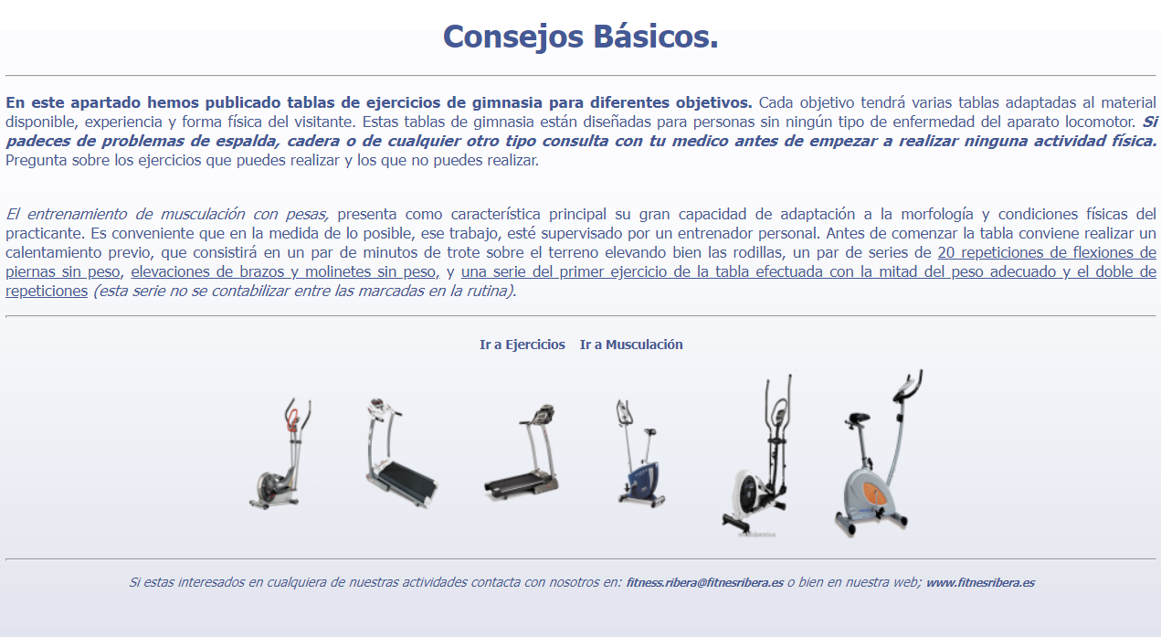

* **musculacion.html**

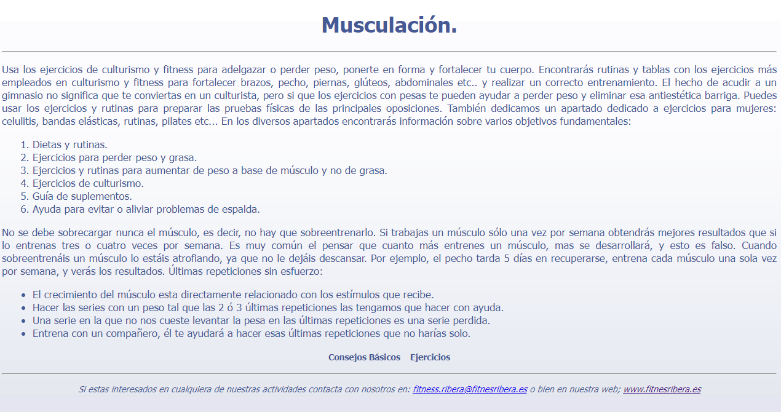

* **ejercicios.html**

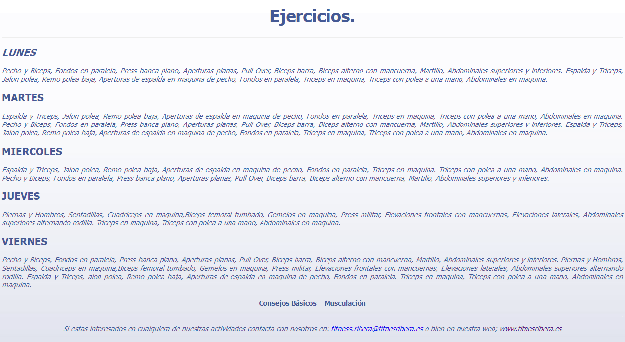

Se deberán hacer las páginas HTML para que sean como las de las imágenes (se proporcionan capturas en la tarea para verlas mejor).

* El color de la fuente es: #3B5998
* El color del fondo es: #D0D8E9
* La fuente es tahoma y el tamaño de la fuente es 0.85em

**NOTA: Si queremos añadir una línea horizontal en HTML lo haremos usando la etiqueta <hr>

Las imágenes a utilizar vienen adjuntadas en la tarea. Como veis, el fondo es “raro”, al ser solo una línea. Tendréis que utilizar repeat para que ocupe toda la página.

Recordad comentar el código y utilizar etiquetas semánticas HTML5. Tened cuidado con la organización del proyecto.